**安装说明**

1.先检查安装环境是否满足如下要求：

|  |  |  |
| --- | --- | --- |
| 环境 | 软件 | 说明 |
| 操作系统 | Linux 64bit |  |
| Web服务器 | nginx 1.3+ 或apache 2.2+ |  |
| 数据库 | Mysql5.5+ |  |
| 后台脚本 | PHP7.0+ |  |

1. 安装php扩展tonyenc.so,文件位于项目目录下的install/php_extensio/。
2. 将安装包放到www运行目录,在浏览器访问自动进行安装。

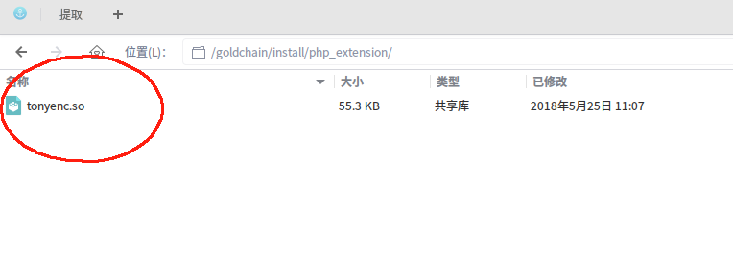

/www/server/php/71/lib/php/extensions

这个文件放到php扩展目录，然后修改php.ini配置，加上extension=tonyenc.so这句

在/www/server/php/71/etc/php.ini加上下面这句

[tonyenc]

extension =/www/server/php/71/lib/php/extensions/no-debug-non-zts-20160303/tonyenc.so

设置thinkphp伪静态

tp_goldchain_daysum 你检查下数据库这个表，是否为空 如果不为空，就不能设置开盘价了

比例表 tp_proportion

INSERT INTO `tp_proportion` (`id`, `one_consume`, `one_percent`, `two_consume`, `two_percent`, `three_consume`, `three_percent`, `four_consume`, `four_percent`, `five_consume`, `five_percent`, `global_consume`, `one_role`, `two_role`, `three_role`, `four_role`, `five_role`, `vis_role`, `static_deduct`, `static_capping`, `two_capping`, `three_capping`, `four_capping`, `five_capping`, `dynamic_day_capping`, `one_min_consume`, `two_min_consume`, `three_min_consume`, `four_min_consume`, `five_min_consume`, `all_one`, `all_two`, `all_three`, `all_fore`, `ti_money`) VALUES (1, '199', '0.1', '1499', '0.15', '2999', '0.2', '4999', '0.25', '10000', '0.3', '30', '70', '120', '150', '180', '200', '20', '10', '5', '10', '20', '50', '100', '50', '10', '200', '1500', '3000', '5000', '500000', '1000000', '3000000', '10000000', '10000');

广告： adv开头的标签都是广告位 改pid

苹果的问题找到了,你找到这个按钮对应的模版,在css样式上给个cursor:pointer就好了

商户登陆地址 域名/seller

仅可手机访问

application/config.php  
分别找到'DEFAULT_MODULE' 大写的  
然后改这个大写的DEFAULT_MODULE为mobile